甘肃省高台县第一中学2015年春学期期末考试
高一地理试卷

- 单项选择题（正确选项的字母涂在答题卡上，每小题2分，共70分）。
1．关于人口合理容量的叙述正确的是
A．一个国家或地区最大的人口容量
B．一个国家或地区最小的人口容量
C．一个国家或地区最适宜的人口容量
D．人口合理容量大于环境承载力
2．下列关于环境承载力的叙述，正确的是
A. 环境承载力是指目前地球上所有的人口总数
B. 环境承载力可随生产力的发展而无限扩大
C.正确估计环境承载力，有利于合理利用资源和保护环境
D.发展中国家的环境承载力一定大于发达国家
读某国城市化进程和该国人口自然增长率变化曲线两幅图，完成3-4题。
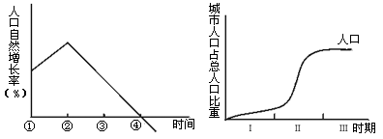
3．该国人口达到顶峰的时期为
A.① B.② C.③ D.④
4．下列各国中，人口发展情况与图示类型一致的是
A.埃及 B.中国 C.德国 D.新加坡
读“我国部分地区人口出生率与自然增长率统计图”，回答5-6题。
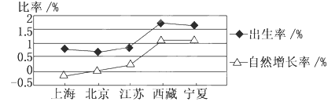
5．上图中，死亡率最高的省级行政区是
A．西藏 B．北京 C．上海 D．宁夏
6．上海的出生率比北京高，而自然增长率却比北京低，其直接原因是
A．经济发达 B．自然条件优越
C．文化水平高 D．人口老龄化严重
7．对于影响我国不同省区人口合理容量的因素相当于木桶短板的是
A．四川——水力资源 B．山东——气候资源
C．内蒙古——水资源 D．黑龙江——矿产资源
某城市是环行放射状道路，读下图，完成8-9题。
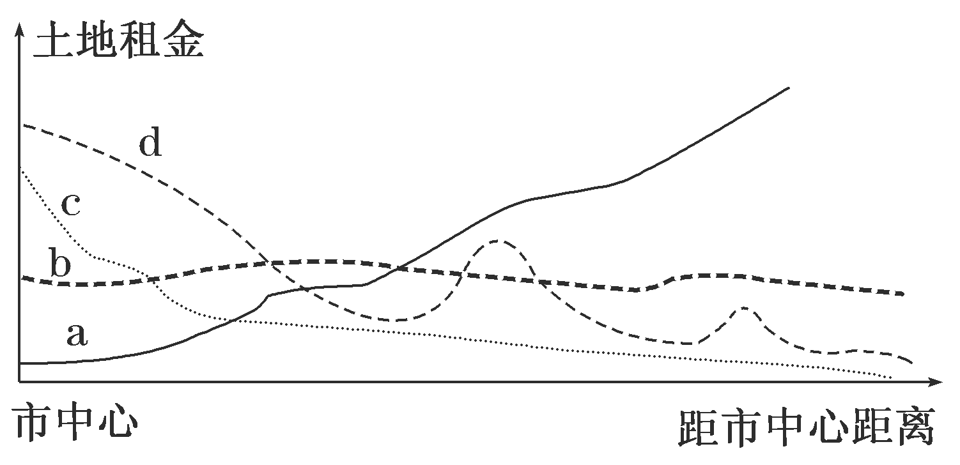
8．图中能正确表示城市从市中心到外缘地租水平变化趋势的曲线是
A．a曲线 B．b曲线 C．c曲线 D．d曲线
9．在地租最高峰和次高峰一般形成的功能区是
A．商业区 B．工业区 C．住宅区 D．文化区
读“甲、乙、丙三个服务中心的服务范围示意图”，完成10-11题。

10.下列商业部门与图中服务中心甲、乙、丙的服务职能依次对应正确的是
A．汽车销售、珠宝商行、星级宾馆
B．高档电器、早点铺、星级宾馆
C．早点铺、星级宾馆、家用电器
D．星级宾馆、家用电器、早点铺
11.有关该图的说法正确的是
A．甲对顾客的吸引力超过乙，人们寻求服务总是优先考虑甲
B．到乙地寻求服务的人不会再到甲地寻求服务
C．位于丙地的人寻求较低等级的服务时会优先选择乙
D．实际情况下，甲、乙两地的服务范围都不是固定的
12．衡量一个国家或地区城市化水平的最主要标志是
A．城市用地规模 B．城市人口占总人口的比重
C．城市经济水平 D．城市人口数量
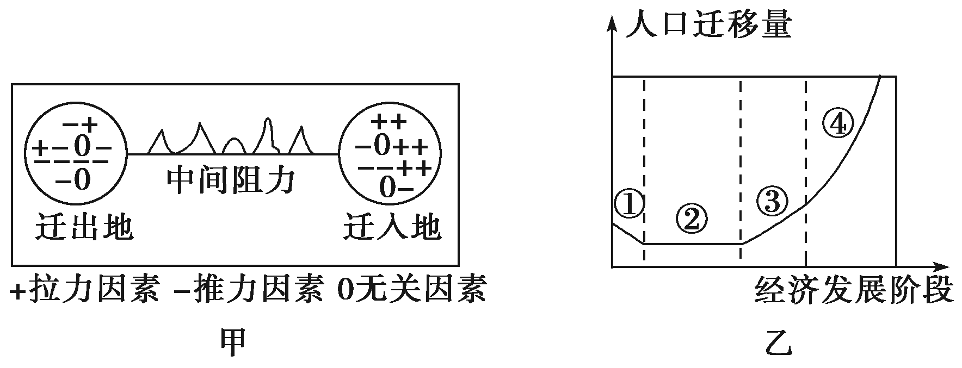
人口的迁移是多种环境因素共同作用下的有意识的行为。据此并读下图，完成13-15题。

13．图甲表示人口迁移的拉力和推力示意图，下列表示推力因素的是
A．矿产资源丰富 B．文化教育发达
C．土壤盐渍化和荒漠化 D．社会福利好
14．由于国家宏观经济布局的改变而吸引大量人口迁入的城市是
A．大庆 B．珠海 C．包头 D．攀枝花
15．影响③④阶段人口迁移的主要因素是
A．自然环境 B．国家政策 C．社会经济 D．战争
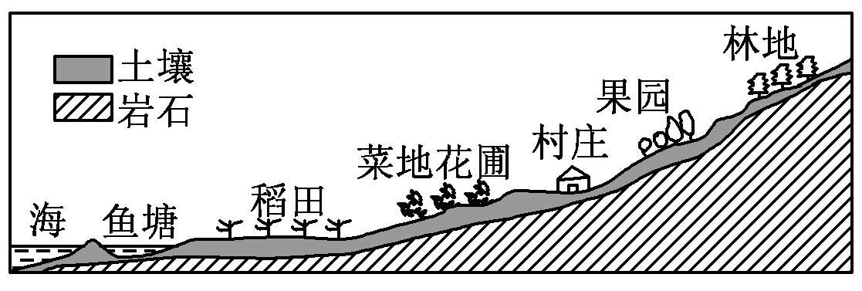
下图为“我国东南沿海某大城市郊区土地利用示意图”。读图回答16-17题。

16．影响当地土地利用类型分布的主导因素是
A．气候 B．地形 C．水源 D．土壤
17．随着城市的发展，城市郊区的农业结构将发生变化。下列土地利用类型在
该地农业用地中的比重最可能降低的是
A．鱼塘 B．稻田 C．果园 D．菜地花圃
18．影响下列农业区位选择的主导因素排序正确的一组是
①海南岛的橡胶生产 ②北京郊区的乳畜业
③江南丘陵的茶叶 ④吐鲁番的瓜果生产
A．①热量 ②市场 ③土壤 ④光照 B.①热量 ②水源 ③市场 ④交通 C. ①土壤 ②政策 ③科技 ④市场 D.①地形 ②市场 ③土壤 ④热量 19．上海市郊区建设蔬菜、奶、禽蛋、肉类生产基地的主要依据是
A.有城市自来水灌溉 B.靠近城市，生产技术水平高
C.城市人口多，市场需求量大 D.气候、土壤条件优越
20. 下列对自然因素的利用和改造的措施中，正确的是
A. 南方丘陵红壤区投施适量熟石灰 B.我国西北地区大力发展耕作业
C. 在较陡的山坡上修筑梯田 D.围湖造田，扩大耕地面积
21.水稻喜高温多雨，绝大部分分布在
A．热带和亚热带季风区 B．南美洲热带雨林区
C．美国东南部和巴西东北沿海 D．温带大陆性气候区
22.商品谷物农业的基本特征是
①生产规模大 ②科技发达 ③劳动力丰富 ④机械化程度高
A．①② B．②③ C．①④ D．③④
23.关于乳畜业的叙述，正确的是
A．乳畜业的产品主要是各种肉类和禽蛋
B．乳畜业的农场既种植牧草，也种植饲料，故不轮转放牧
C．乳畜业是密集农业,日常挤奶工作无法使用机械
D．市场和饲料供应是影响乳畜业生产的两重要因素
24.市场对农业区位的影响在地域上大为扩展的原因是
①生活习惯的改变 ②农产品保鲜、冷藏等技术的发展
③交通运输条件的改善 ④自然条件的变化
A.①② B.③④ C.①④ D.②③
25.新疆棉花产量高、质量好的主要自然原因是
①降水量丰富，有利于棉花生长 ②土壤疏松，有利于棉根伸展
③太阳辐射强烈，昼夜温差大 ④种植历史悠久，生产经验丰富
A.①② B.②③ C.③④ D.①④
26.读下图，炼铝厂、制糖厂、电子装配厂和啤酒厂根据影响工业部门分布的
因素，判断下面关于四类工业部门工业指向的表述，合理的是
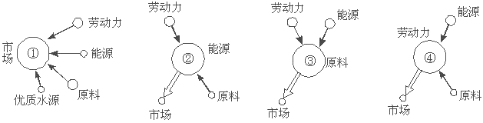
A．①啤酒厂 ②炼铝厂 ③制糖厂 ④电子装配厂
B．①制糖厂 ②啤酒厂 ③电子装配厂 ④炼铝厂
C．①啤酒厂 ②电子装配厂 ③炼铝厂 ④制糖厂
D．①制糖厂 ②炼铝厂 ③电子装配厂 ④啤酒厂
近几年，铁矿石出国印度、巴西等通过对出口铁矿石增收关税。受铁矿石涨价影响，中铁集团为避开贸易关税，在印度投资建厂，据此回答27-28题。
27.中铁集团在印度建厂，其主导区位因素是
A.水源 B.技术 C.劳动力 D.原料
28.随着时间的发展，钢铁工业的布局发生了明显的变化，下列说法正确的是
A．港口和铁路枢纽对钢铁工业的影响不大
B．接近煤产区----接近铁矿区----临近消费市场
C．接近煤矿区-----临近海洋---临近航空港
D．铁矿资源是钢铁工业布局的主导因素
29．意大利新工业区独特的发展模式为
A．大中型企业积聚的工业区域 Ｂ．中小型企业集聚的工业小区
Ｃ．发育程度高的工业区域 Ｄ．高技术产业集聚的工业区域
30.电脑核心部件芯片的生产企业属于
A.市场导向型 B.原料导向型 C.技术导向型 D.劳动力导向型
31.鞍钢和宝钢区位选择的不同，说明了
①原料地对工厂区位的影响逐渐加强②原料地对工厂区位的影响逐渐减弱③市场对工厂区位的影响正逐渐加强④市场对工厂区位的影响正逐渐减弱
A．①④ B．①③ C．②③ D．②④
32.从投入产出的工业联系看，宜靠近钢铁厂的是
A．汽车厂 B．手表厂 C．化工厂 D．造纸厂
33．目前，全球范围的资源优化配置导致发达国家制造业对外转移，中国加工制
造业已经成为外商投资的重要行业，这是因为中国有
①丰富的劳动力资源②丰富的矿产资源③良好的人际关系④巨大的市场
A.①② B.③④ C. ②③ D.①④
34．从20世纪80年代初开始，鞍钢工业基地效益越来越差，在整治过程中可
以向鲁尔区借鉴的经验有
①调整工业结构 ②发展第三产业
③优化和美化环境④从外区调入大量淡水
A.②③④ B. ①②③ C. ①③④ D. ①②④
35．20世纪80年代以来，在我国的珠江三角洲以惠州的音响整机生产厂家为
核心，形成了大批音响零件生产厂家的工业集聚。该地区音响生产工业集
聚的优势是
①以加强各企业间的信息交流和技术合作②降低中间产品的运输费用和
能源消耗③降低生产成本，提高生产效率和利润，取得规模效益④降低产
品的设计费用
A. ①②③ B. ②③④ C. ①③④ D. ①②④
二、读图分析题（共30分）。
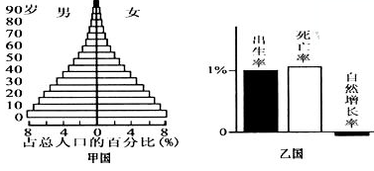
36.读甲乙两国的人口统计图，回答下列问题。(7分)

（1）根据两国人口统计资料显示，甲国的人口增长模式属于______，乙国
的人口增长模式属于______,目前我国人口增长模式已接近 。(3分)
（2）乙国人口增长模式的基本特征是 、 、 。 (3分)
（3）针对乙国人口增长出现的主要问题，应该采取的措施是 。（1分）
37.读图，回答问题。(7分)
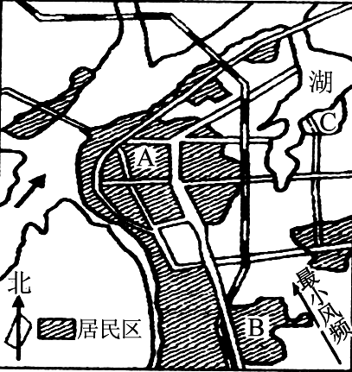

（1）该城中心商务区位于A、B、C三处的____处，理由是__________。(2分)
（2）工业区位于A、B、C三处的_____处，理由是_______ _____、
_ _。(3分)
（3）高级住宅区位于A、B、C三处的_____处，理由是__________ __。(2分)
38．读下图，回答下列问题。(8分)
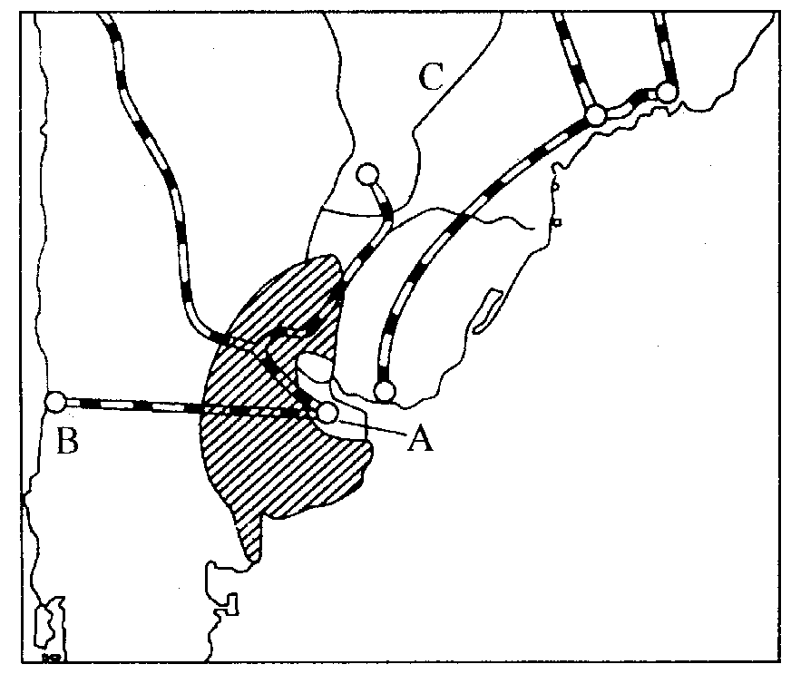
（1）此图阴影所示为___________草原，农业地域类型为________。(2分)
（2）填写图中地理事物名称。
城市：A___________； B___________。(2分)
（3）该国和___________国的牧牛业在世界上占重要地位。(1分)
（4）图示草原发展该农业的区位优势有：
①________ ___；②_______ ____；③_________________。(3分)
39.读某国略图，完成下列问题。(8分)
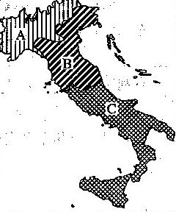

（l）该国为 ，A、B、C三地区中，传统工业区是 ，被称为“第三意
大利”的是 。(3分)
（2）B工业区的特点有：以 企业为主；以 工业为主；生产高度
；生产过程分散，实行 等形式。(4分)
（3）B工业区的发展对我国乡镇企业的发展，可值得借鉴的有
等。(1分)

